【 エピソード 】
ある日、Ａさん家族は外出して帰りが遅くなってしまいました。Ａさんが忙しく夕食を作っている間、子どもたちは部屋中におもちゃを出して遊んでいます。Ａさんのパートナーは、横になってスマートフォンで動画をみています。夕食も遅くなってしまいイライラしているＡさんは、子どもたちに「早く片付けなさい」と怒鳴ってしまいました。



ワーク１
● この後、子ども達とパートナーはどうしたと思いますか。

● エピソードのように、イライラしてお子さんに怒鳴ったり、怒ったりしてしまうことは
ありませんか？
あなたは、どんな時にイライラしてしまいますか？
ワーク２

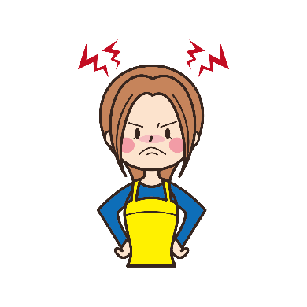

ワーク3
● イライラしている時に、あなたならどんなことをしてイライラ感情をコントロールでき
そうですか？



ふりかえり
● 今日の学びをこれからの子育てにどのように生かすか、書きましょう。

